Ditch Witch®
СИСТЕМИ ЗМІШУВАННЯ БУРИЛЬНОГО РОЗЧИНУ І РЕЦИКЛІНГУ
Новаторська лінія змішувачів бурового розчину установила стандарти для продуктивності в спрямовуючих горизонтальних свердленнях. Під час виконання проектів в технології HDD, найважливішим є докладна і швидка підготовка змішувача. Система змішування марки Ditch Witch® виконують ці вимагання.

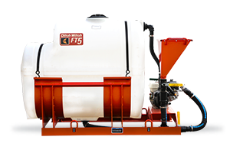FT5
Обладнання для змішування призначена для найменшого змішувача JT5.
Вага повної збірки 939 kg
Контейнер 750 l
Конструкція Контейнер і двигун з помпою на рамі
Двигун Бензиновий HONDA® GX160 4,1 kW/5,5 KM
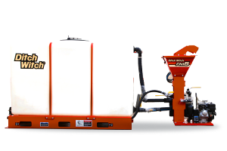Продуктивність насоса 515 l/min

FM5
Змішувач Ditch Witch® призначений для JT9.
Вага повної збірки 1 450 kg
Контейнер 1 130 l
Конструкція Контейнер на рамі, двигун з помпою на плиті
Двигун Бензиновий HONDA® GX160 4,1 kW/5,5 KM
Продуктивність насоса 606 l/min
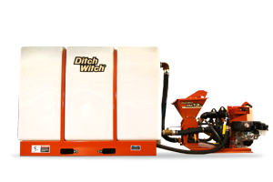
FM13V
Змішувач Ditch Witch® призначений для JT20 i JT30.
Вага повної збірки 2 345 kg
Контейнер 1 893 l
Конструкція Контейнер в стелажі, двигун з помпою на плиті
Двигун Дизель HATZ® 1D81C SILENT 9,6 kW/13 KM
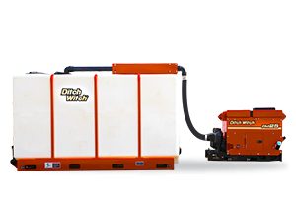Продуктивність насоса 1 020 l/min

FM25
Змішувач Ditch Witch® призначений для JT60 i JT100 M1.
Вага повної збірки 4 830 kg
Контейнер 2 x 3 785 l
Конструкція Контейнер в стелажі, двигун з помпами в корпусі
Двигун Дизель KUBOTA® 18 kW/25 KM
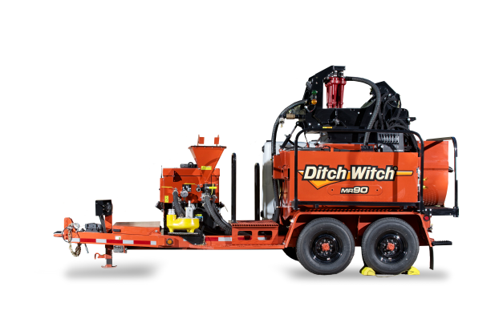Продуктивність насоса 2 x 1 100 l/min

MR90
Рециклінг змішувача Ditch Witch® MR90
NOWOŚĆ!

Вага повної збірки 1455 kg
Контейнер 1 x 1 135 l
Конструкція На рамі, двигун з помпами в корпусі
Двигун Diesel KUBOTA® 18 kW/25 KM
Продуктивність насоса 852 l/min
Продуктивність рециклінгу 341 l/min
Технічні характеристики носять загальний характер і можуть бути змінені без попереднього повідомлення. Машини забезпечується обраної конфігурації є необов'язковим.

